MPU6050模块配置方法
在oled模块中我们了解到iic通讯,mpu6050也用到了这种通讯方式.
打开之前编写oled模块的stm32cubemx文件,将PA9,PA10配置为GPIO_OUTPUT模式
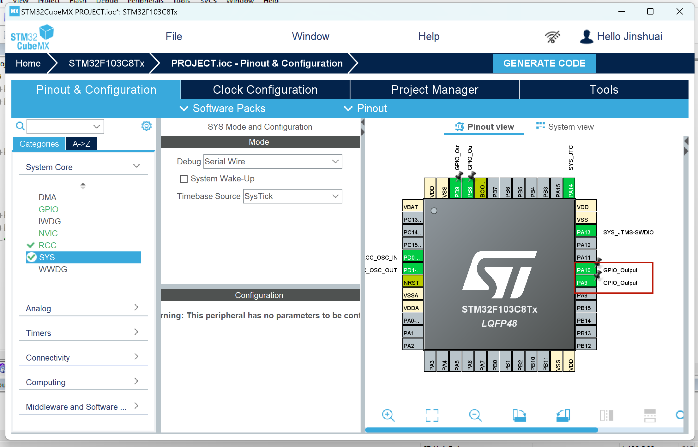
将PA9,PA10配置为OUTPUT OPEN DRAIN模式
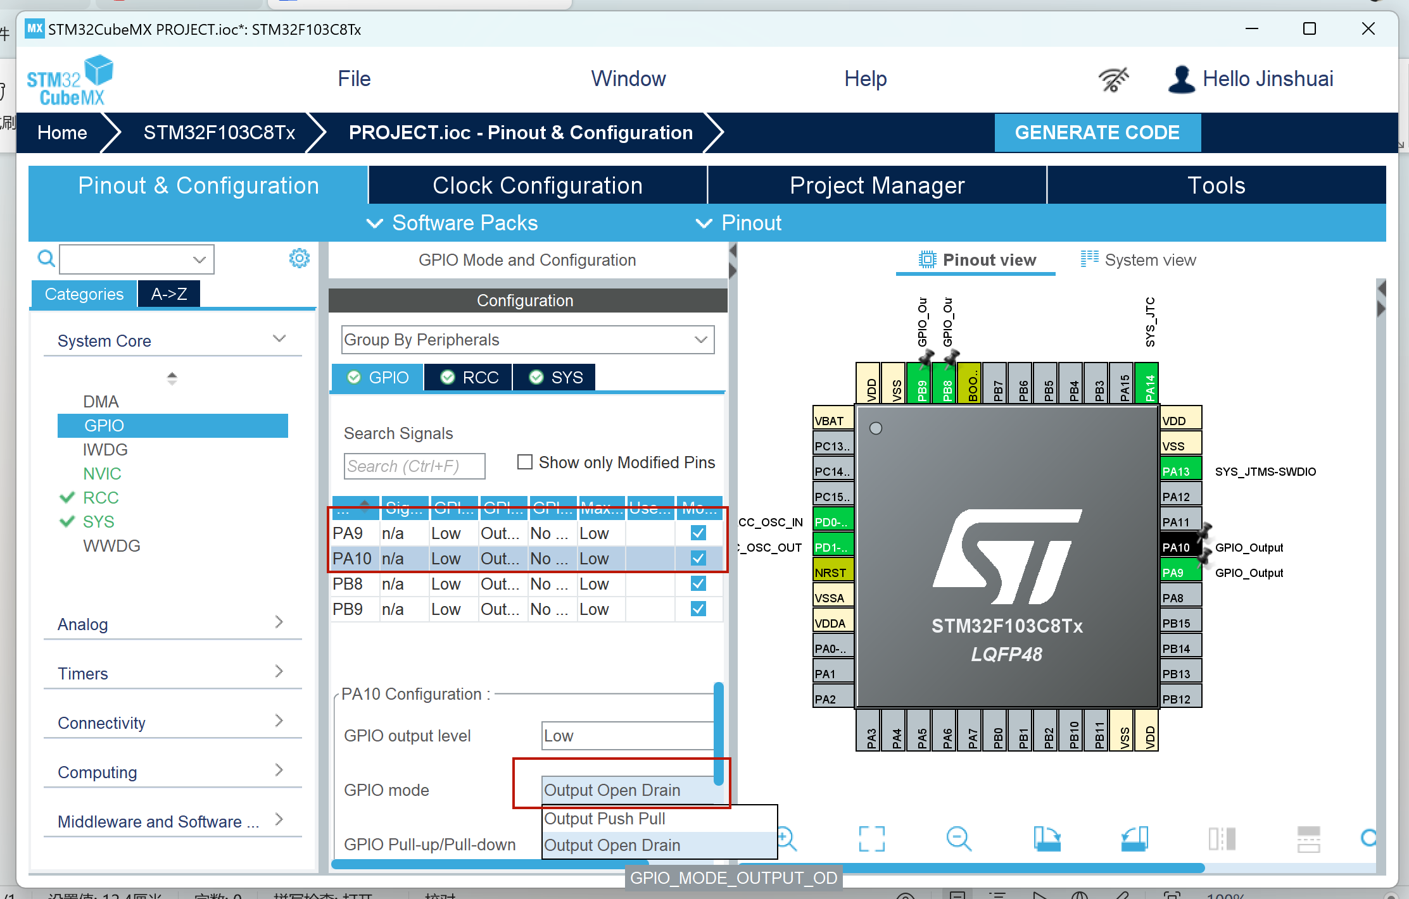
点击生成代码,生成完代码后关闭页面.
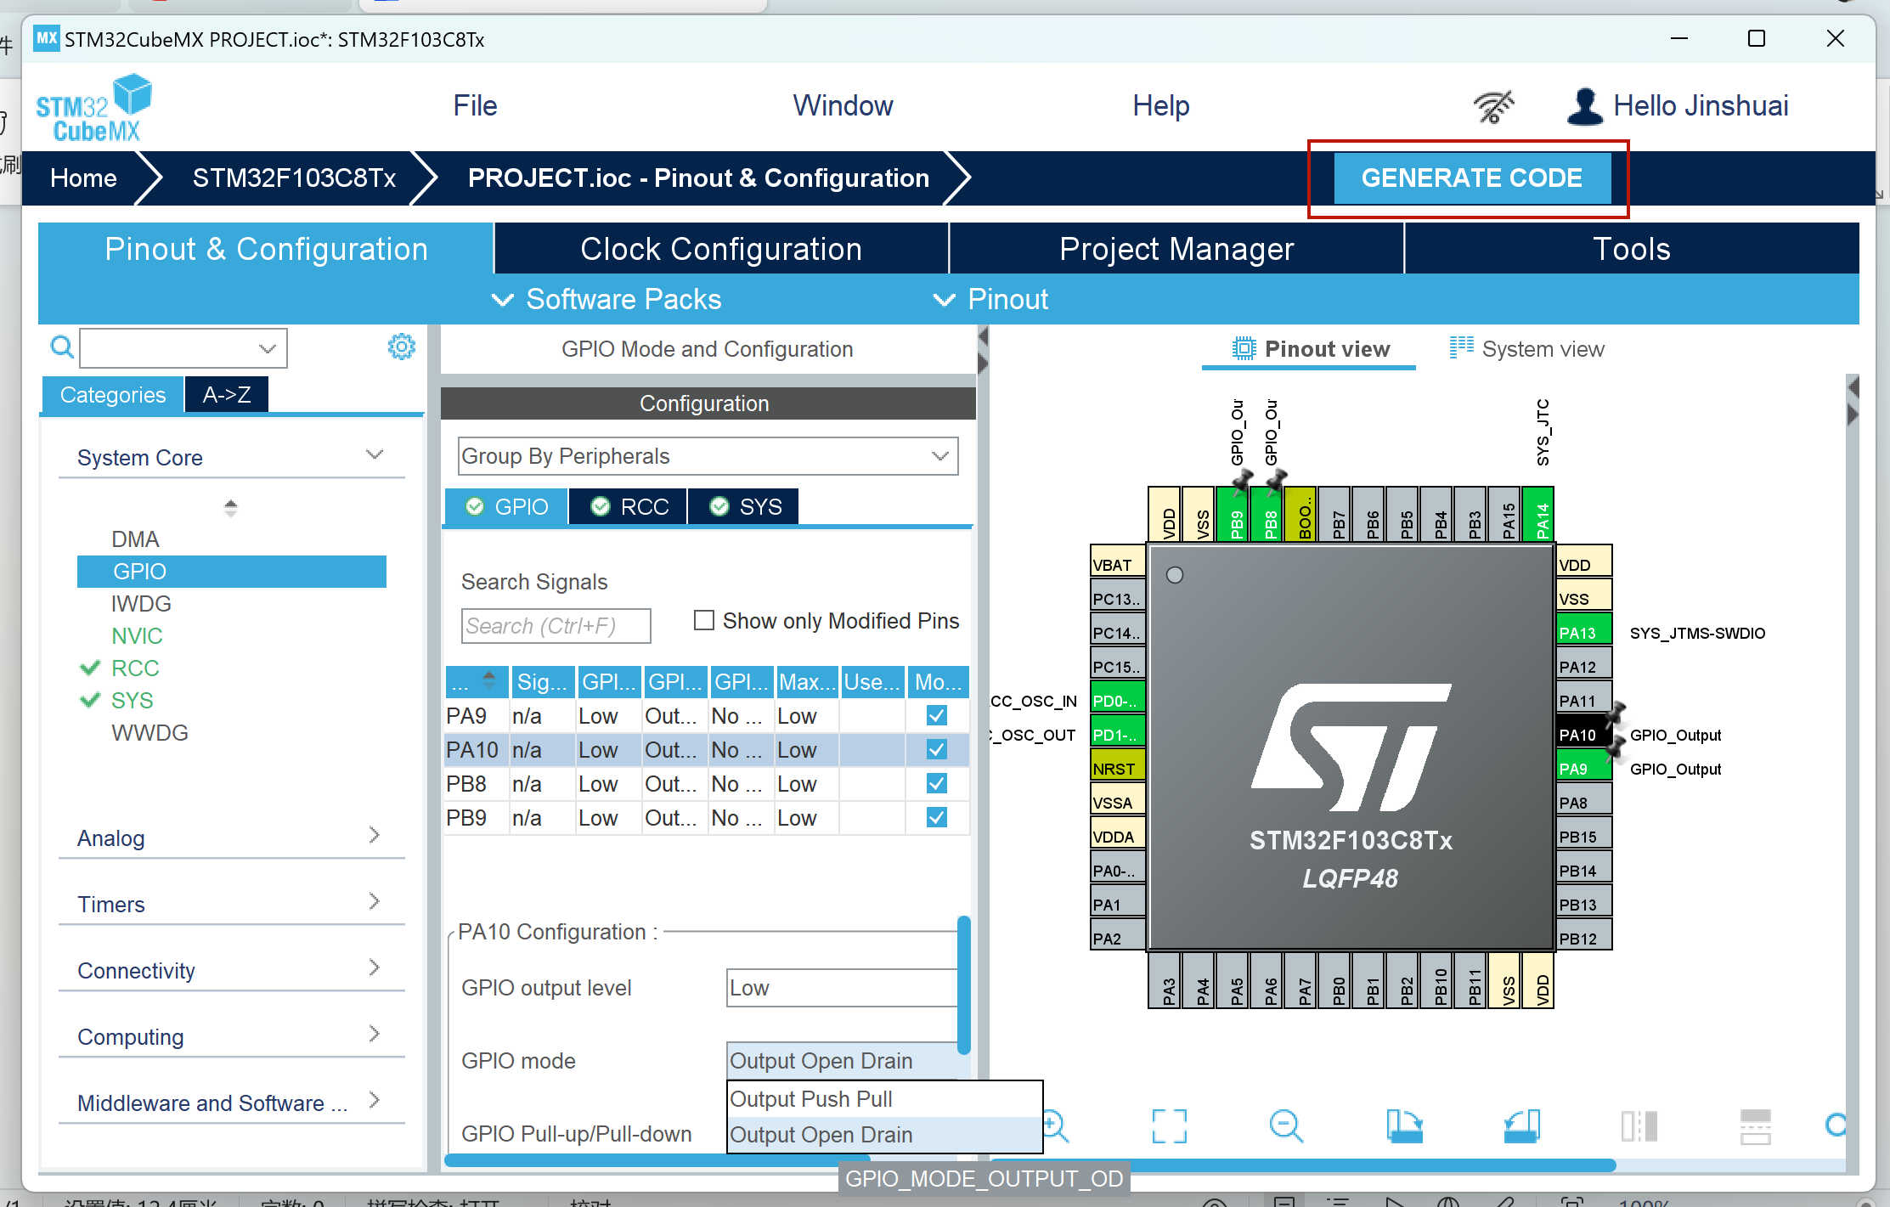
打开OLED模块的keil文件,点击是.
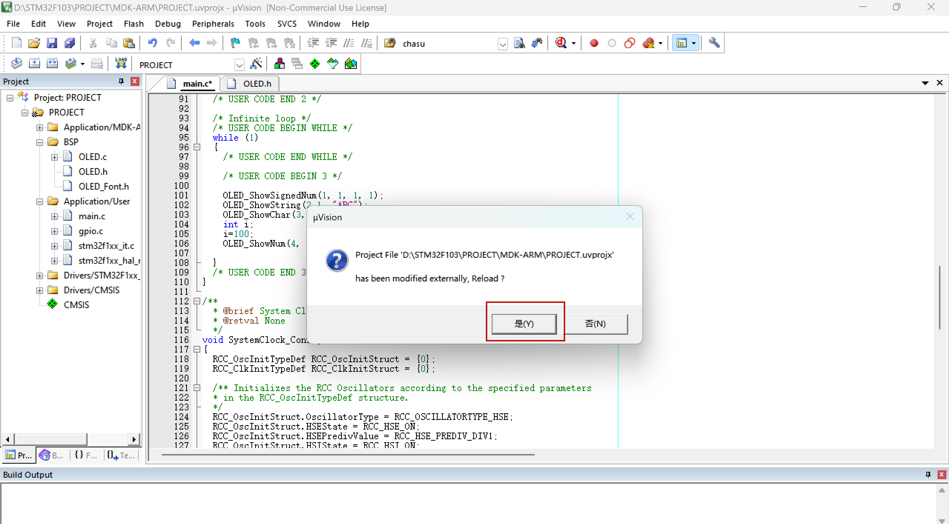
找到软件包中的MPU6050数据包,复制以下五个文件.
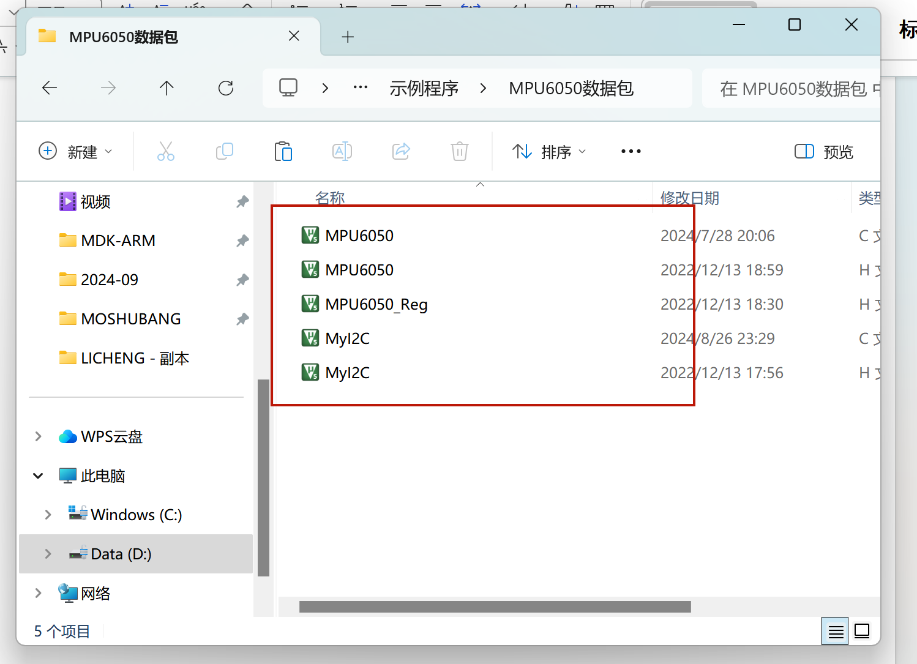
打开oled模块工程文件中的bsp文件夹,将复制的五个文件粘贴到此处.
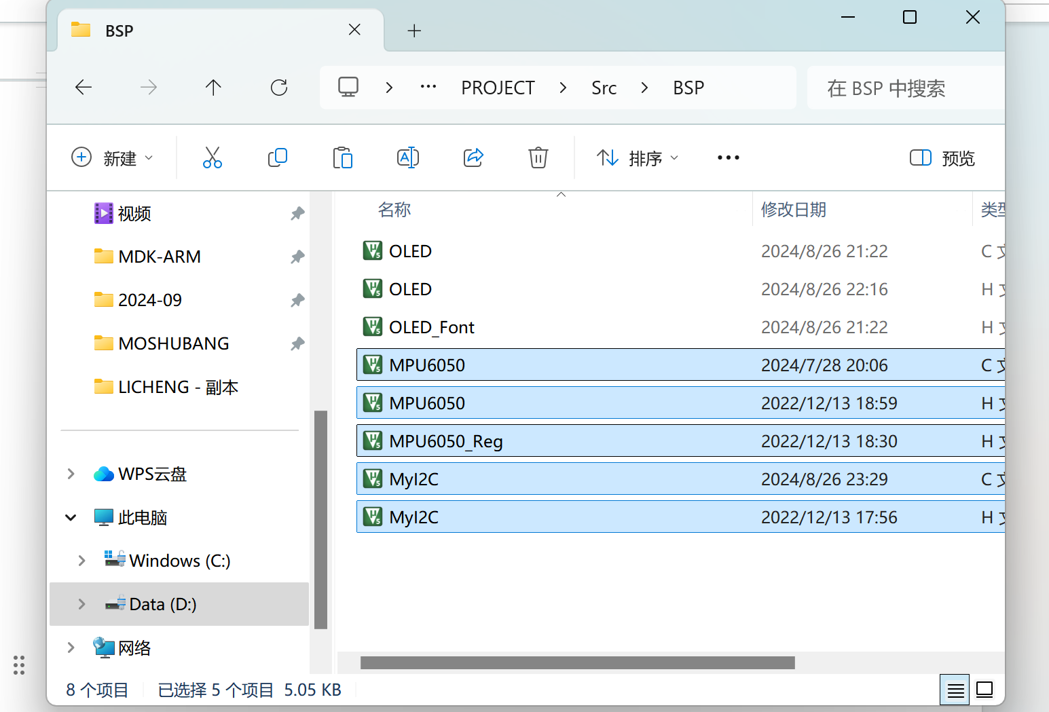
点击bsp,添加已存在的文件
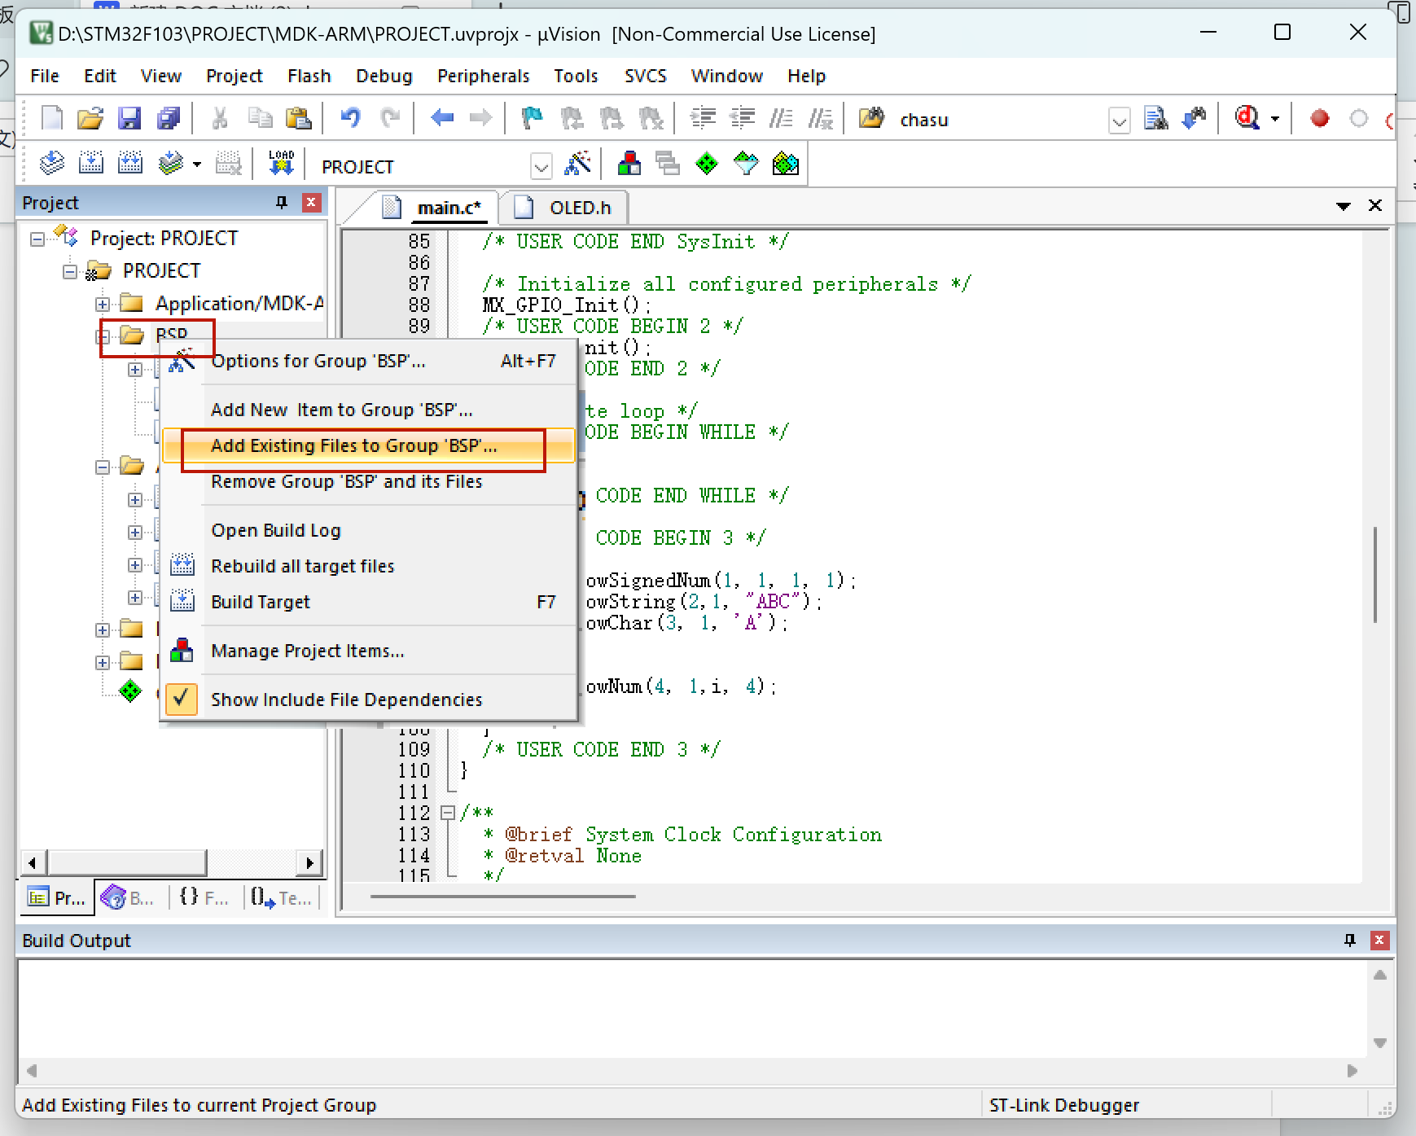
将刚才粘贴的五个文件添加进来
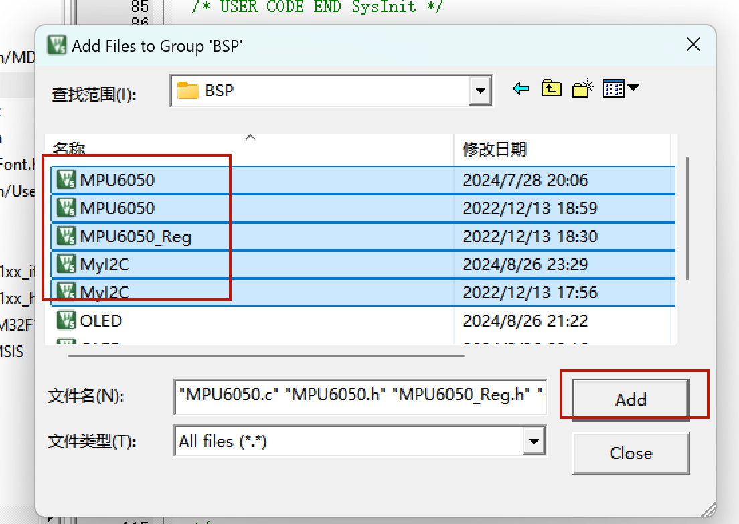
在标红位置添加以下代码:（一定要在指定位置添加代码，否则程序会错误运行）
#include "mpu6050.h"
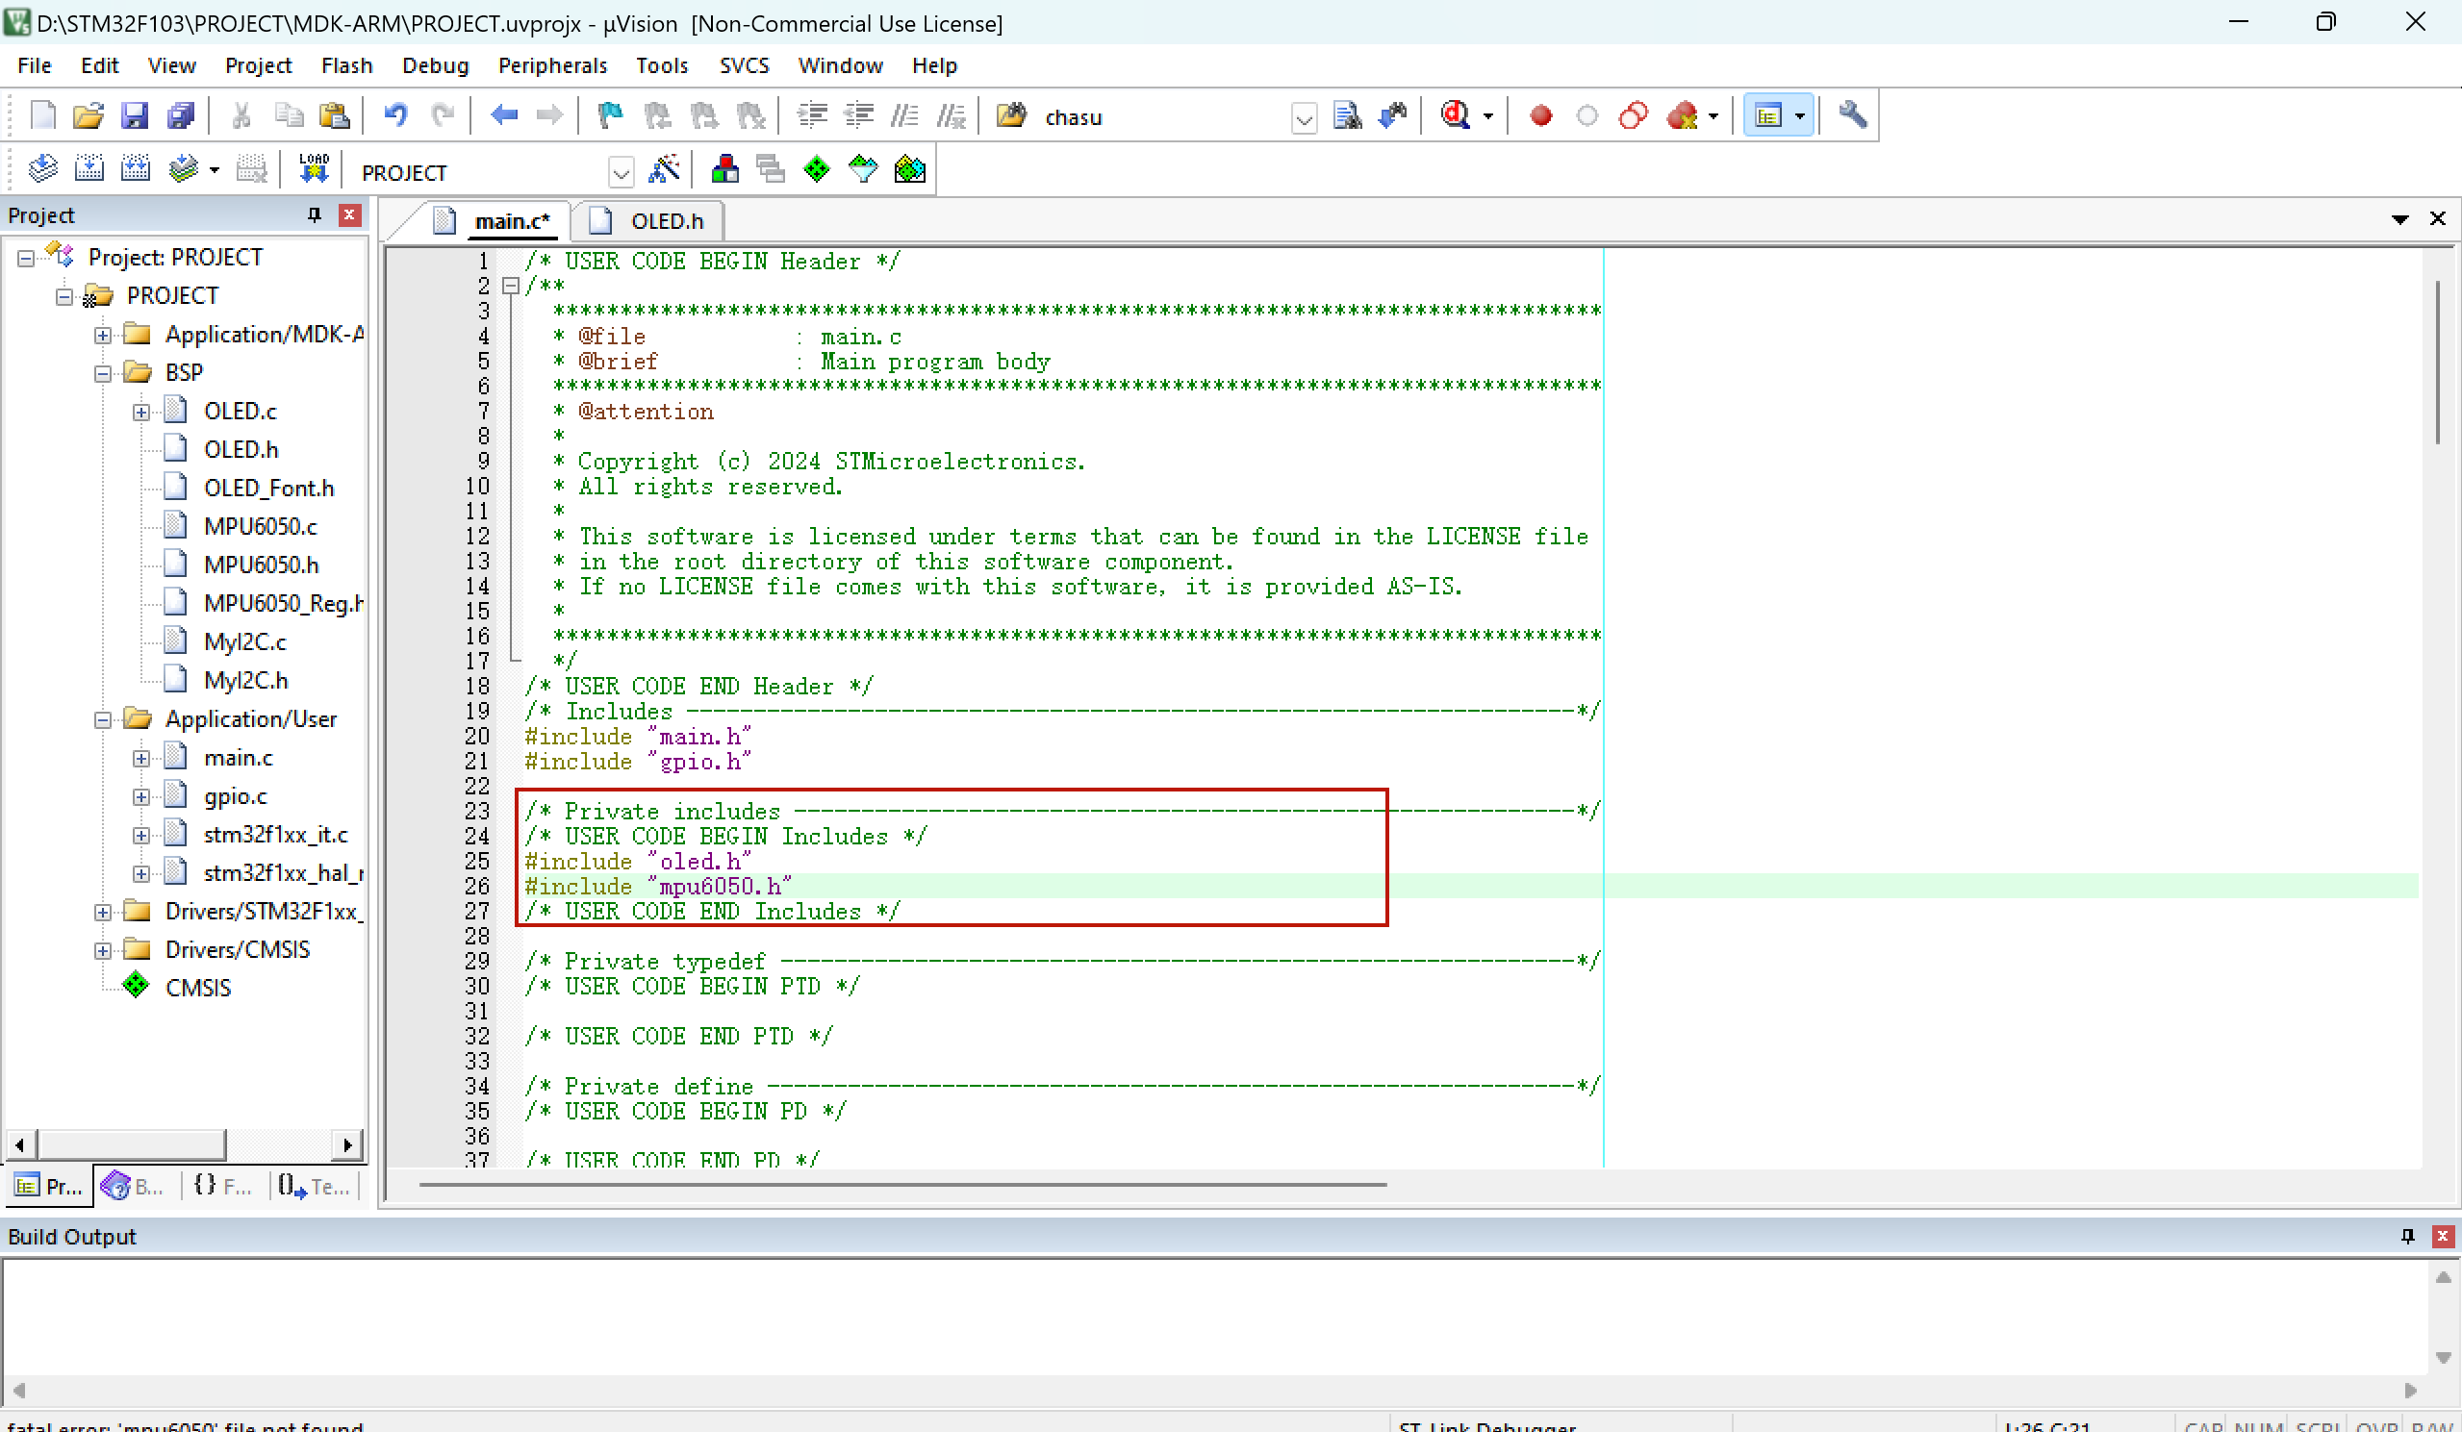
在标红位置添加以下代码:（一定要在指定位置添加代码，否则程序会错误运行）
MPU6050_Init();
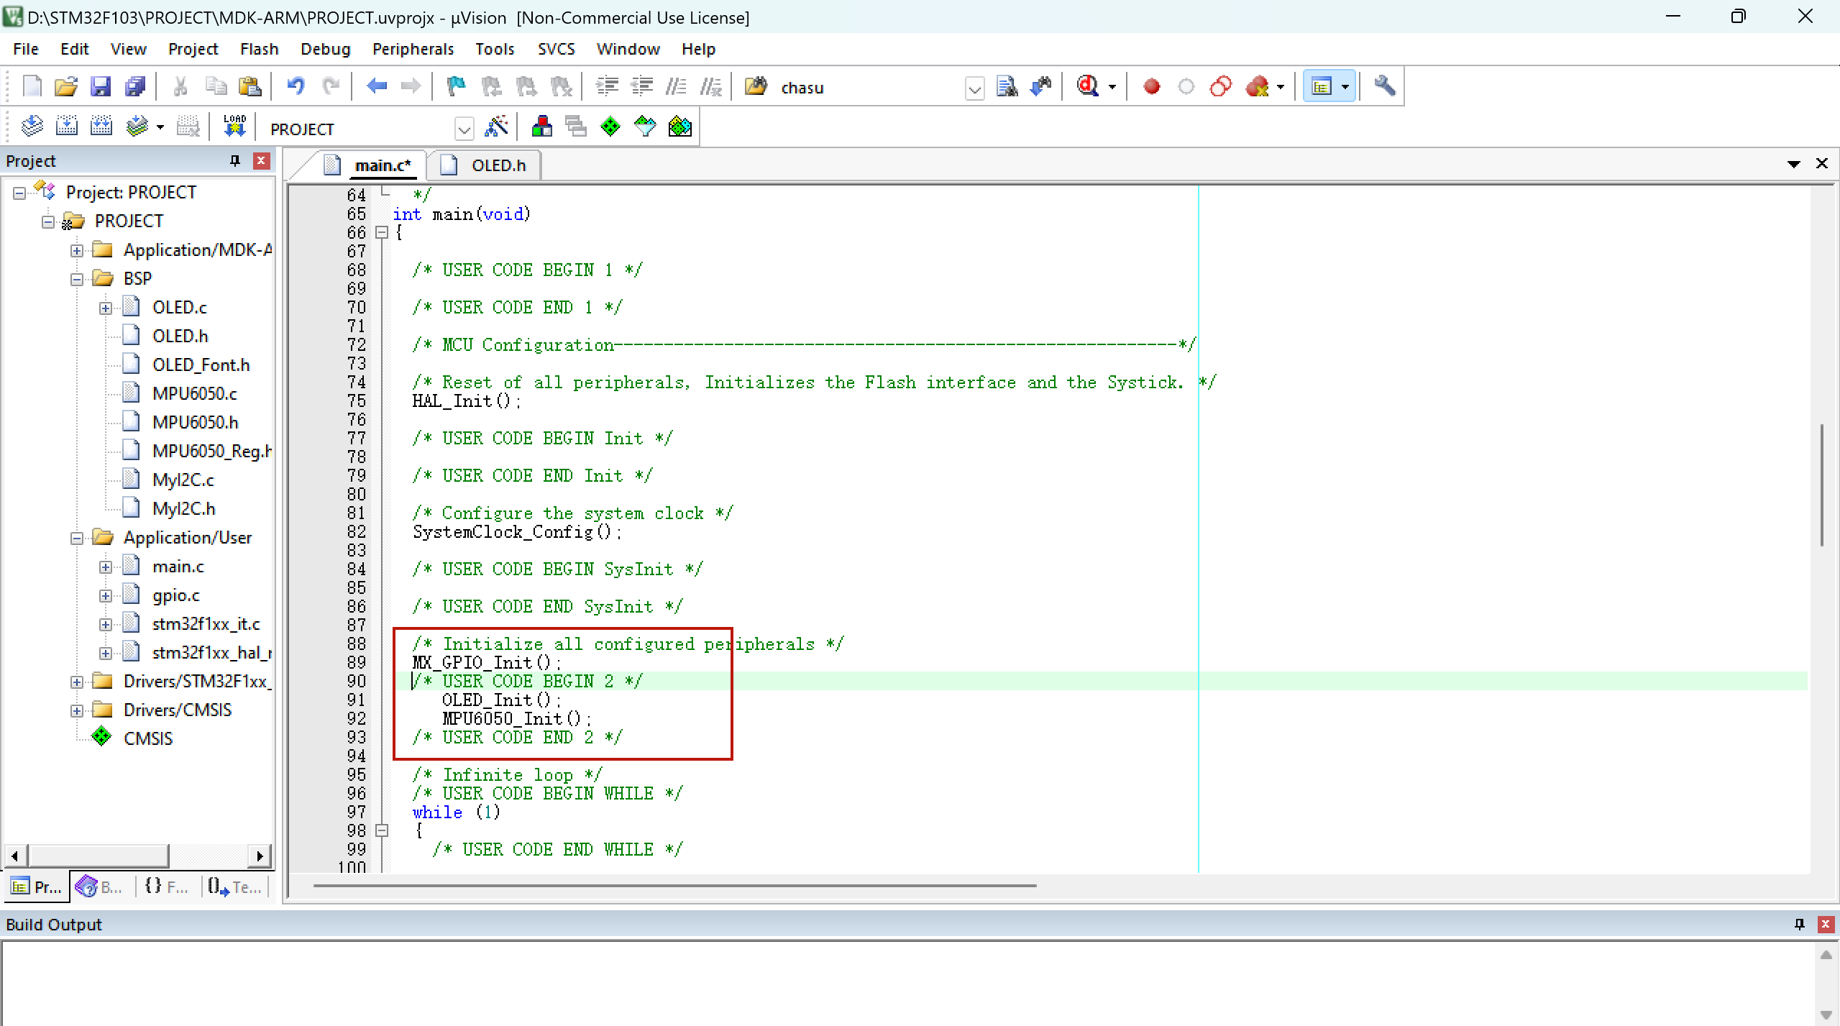
在标红位置添加以下代码:（一定要在指定位置添加代码，否则程序会错误运行）
uint8_t ID;
int16_t AX, AY, AZ, GX, GY, GZ;
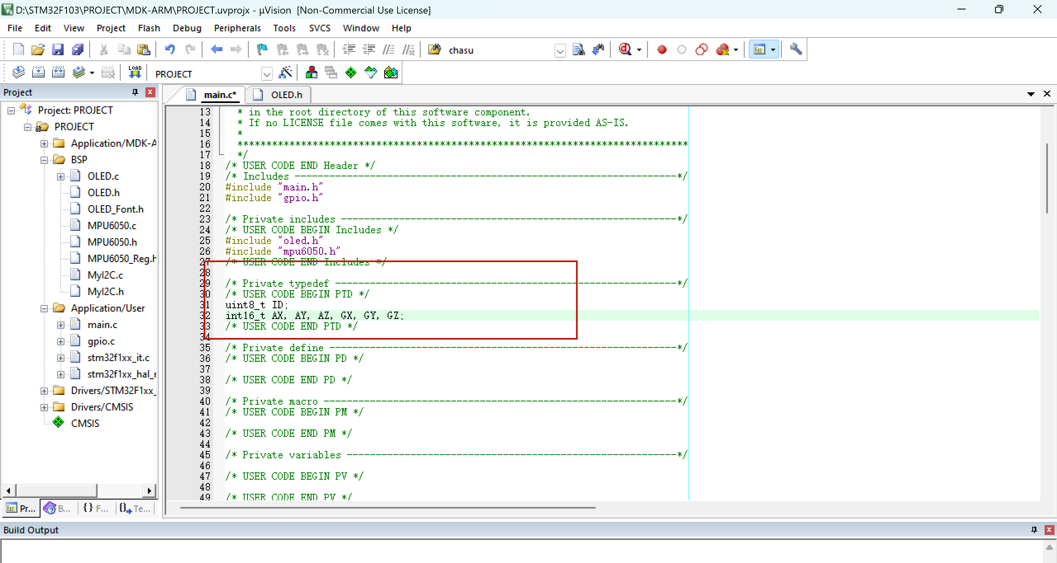
在标红位置添加以下代码:（一定要在指定位置添加代码，否则程序会错误运行）
MPU6050_GetData(&AX, &AY, &AZ, &GX, &GY, &GZ);
OLED_ShowSignedNum(2, 1, AX, 5);
OLED_ShowSignedNum(3, 1, AY, 5);
OLED_ShowSignedNum(4, 1, AZ, 5);
OLED_ShowSignedNum(2, 8, GX, 5);
OLED_ShowSignedNum(3, 8, GY, 5);
OLED_ShowSignedNum(4, 8, GZ, 5);
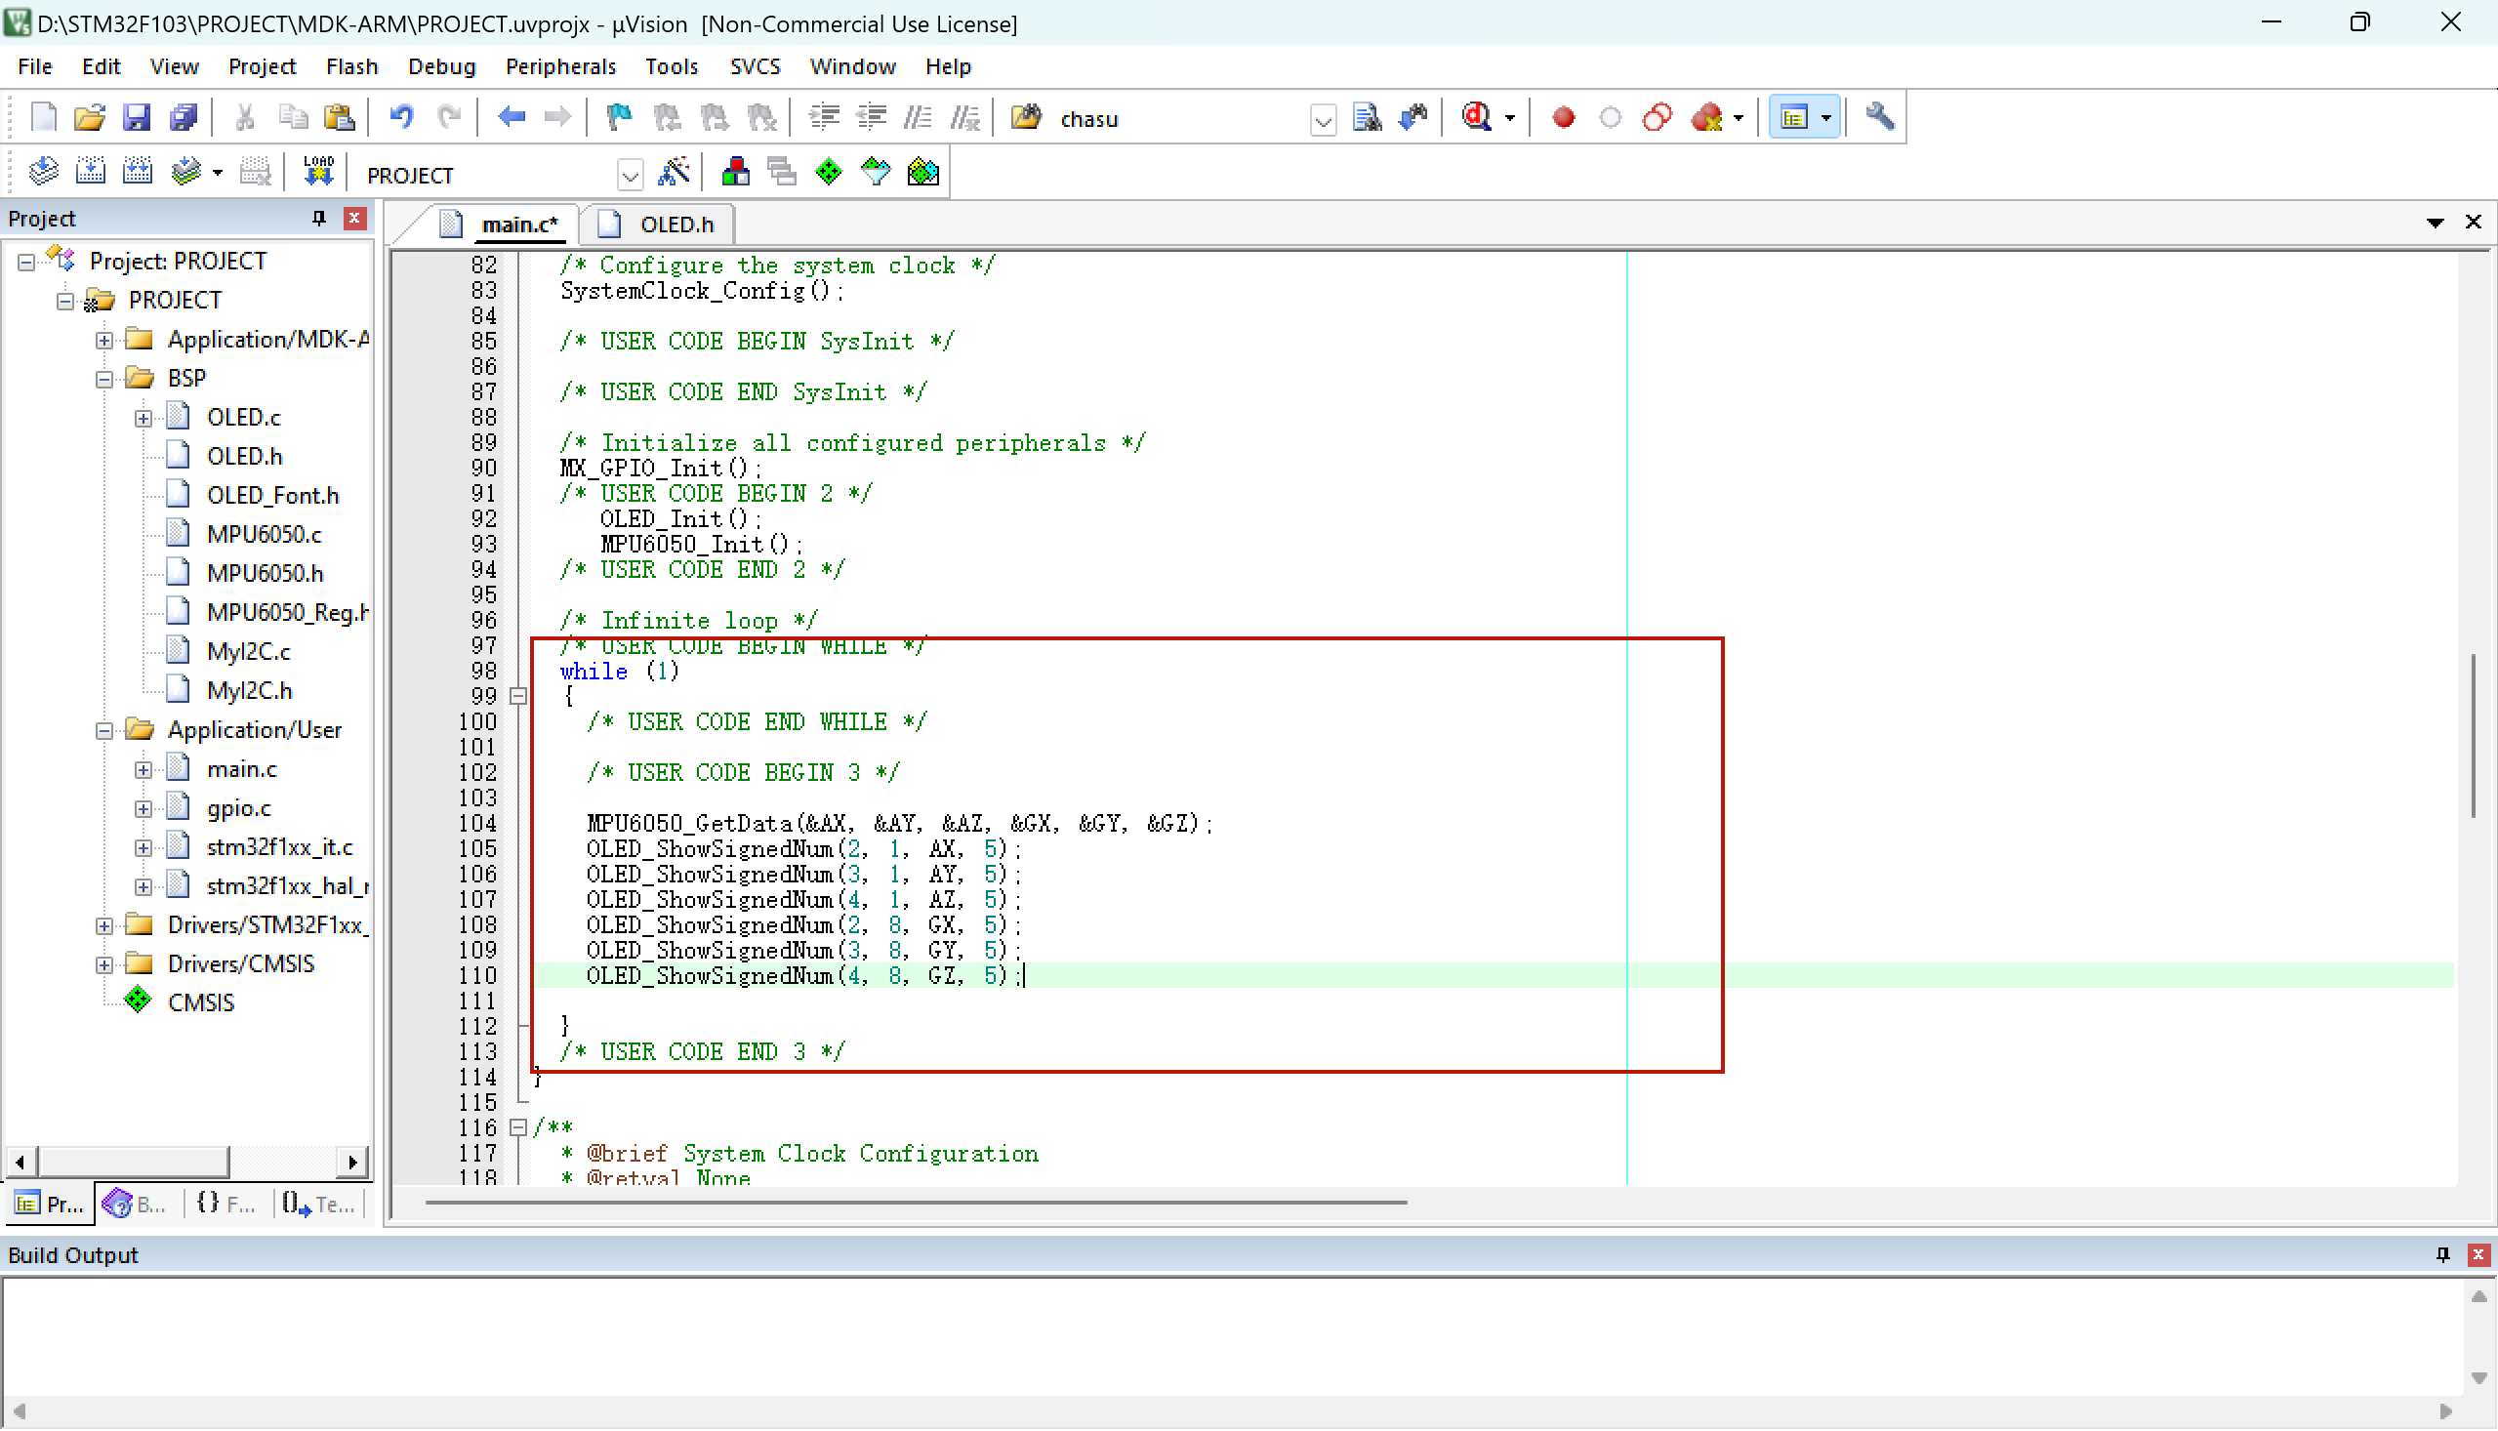
面包板按照如下图片接线
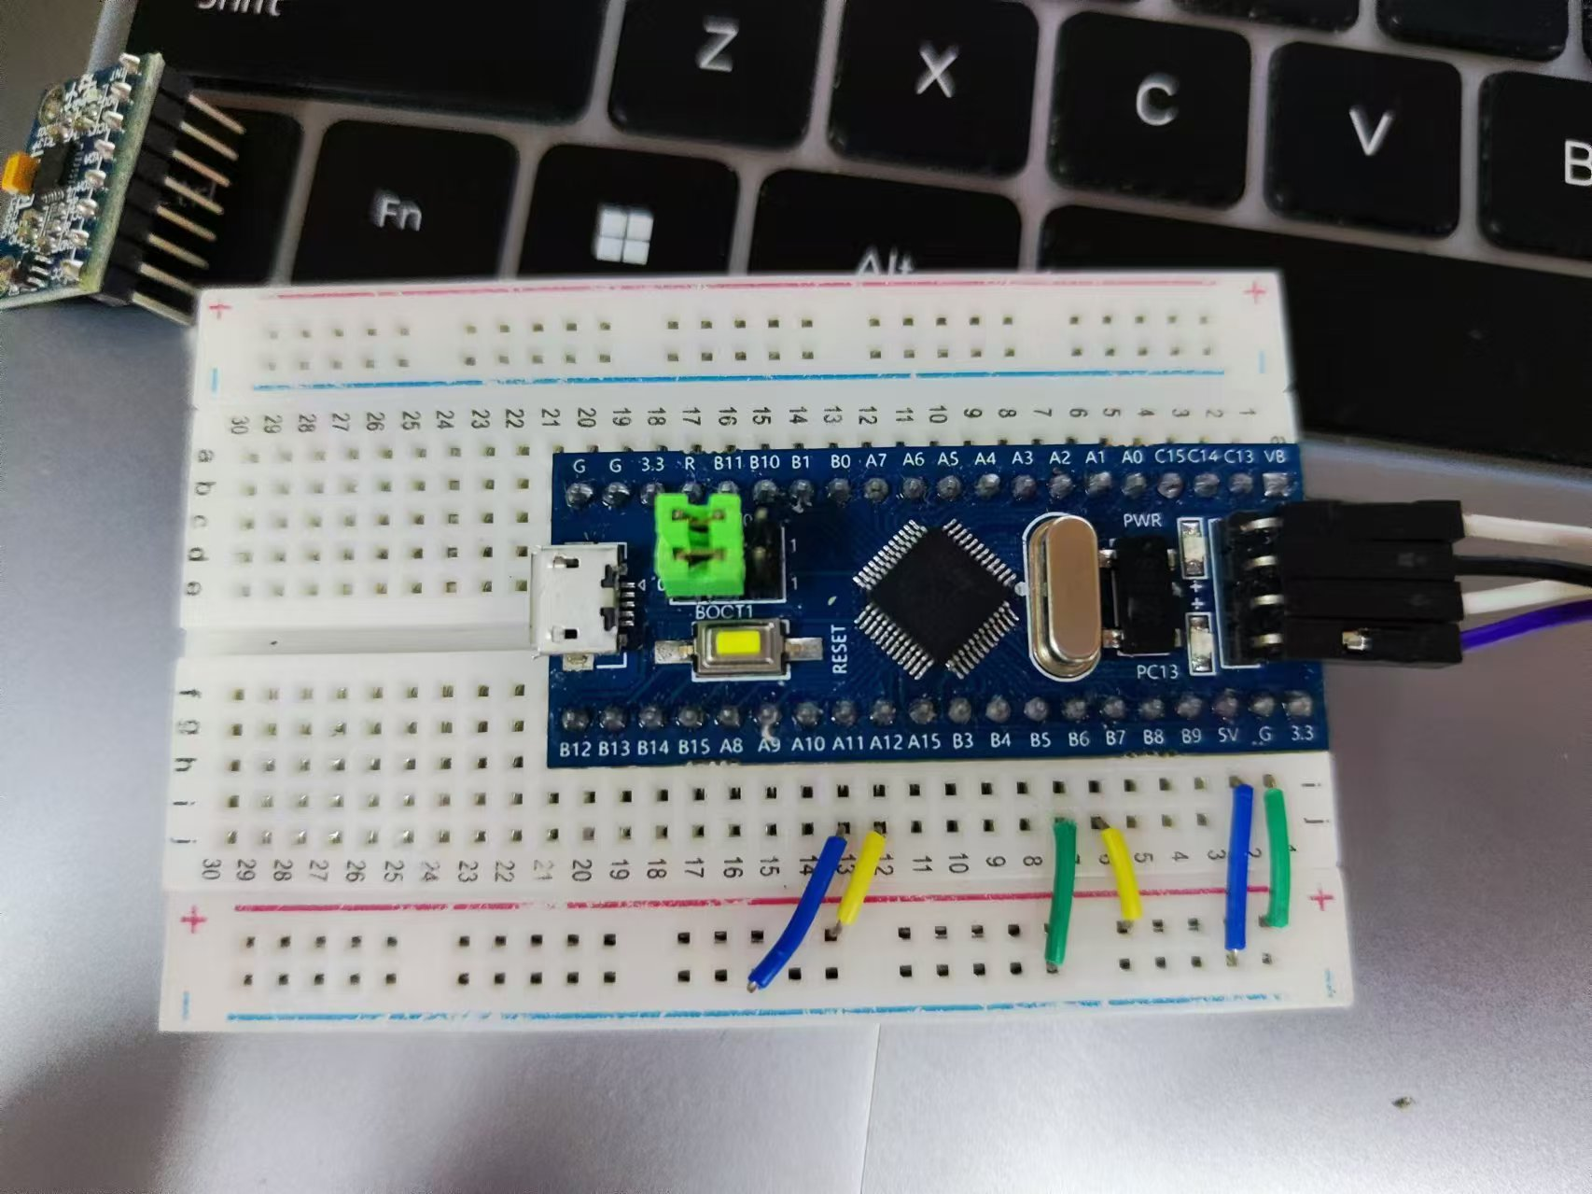
将陀螺仪的SDA对PA9,SCL对PA10插到面包板上,将屏幕插到面包板上,将st-link插到电脑上.

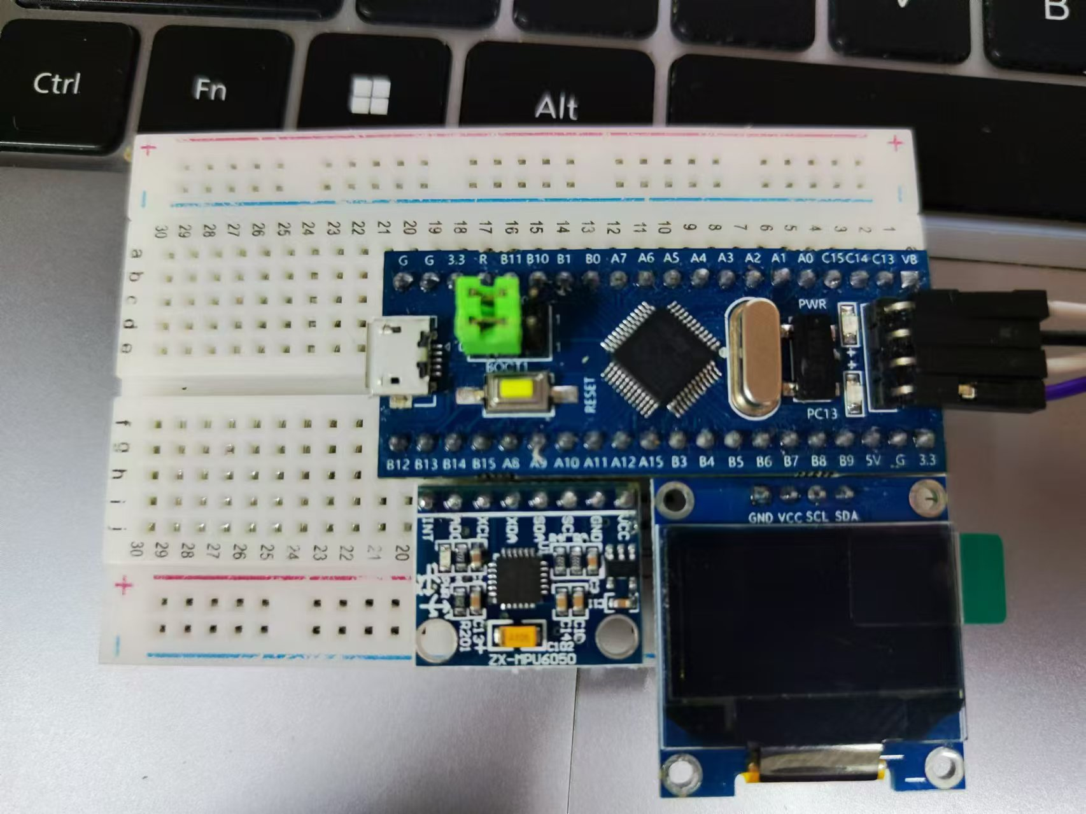
点击编译,等待编译完成后,点击烧录,烧录完成后,按一下单片机上的复位键,屏幕上会有如下显示.
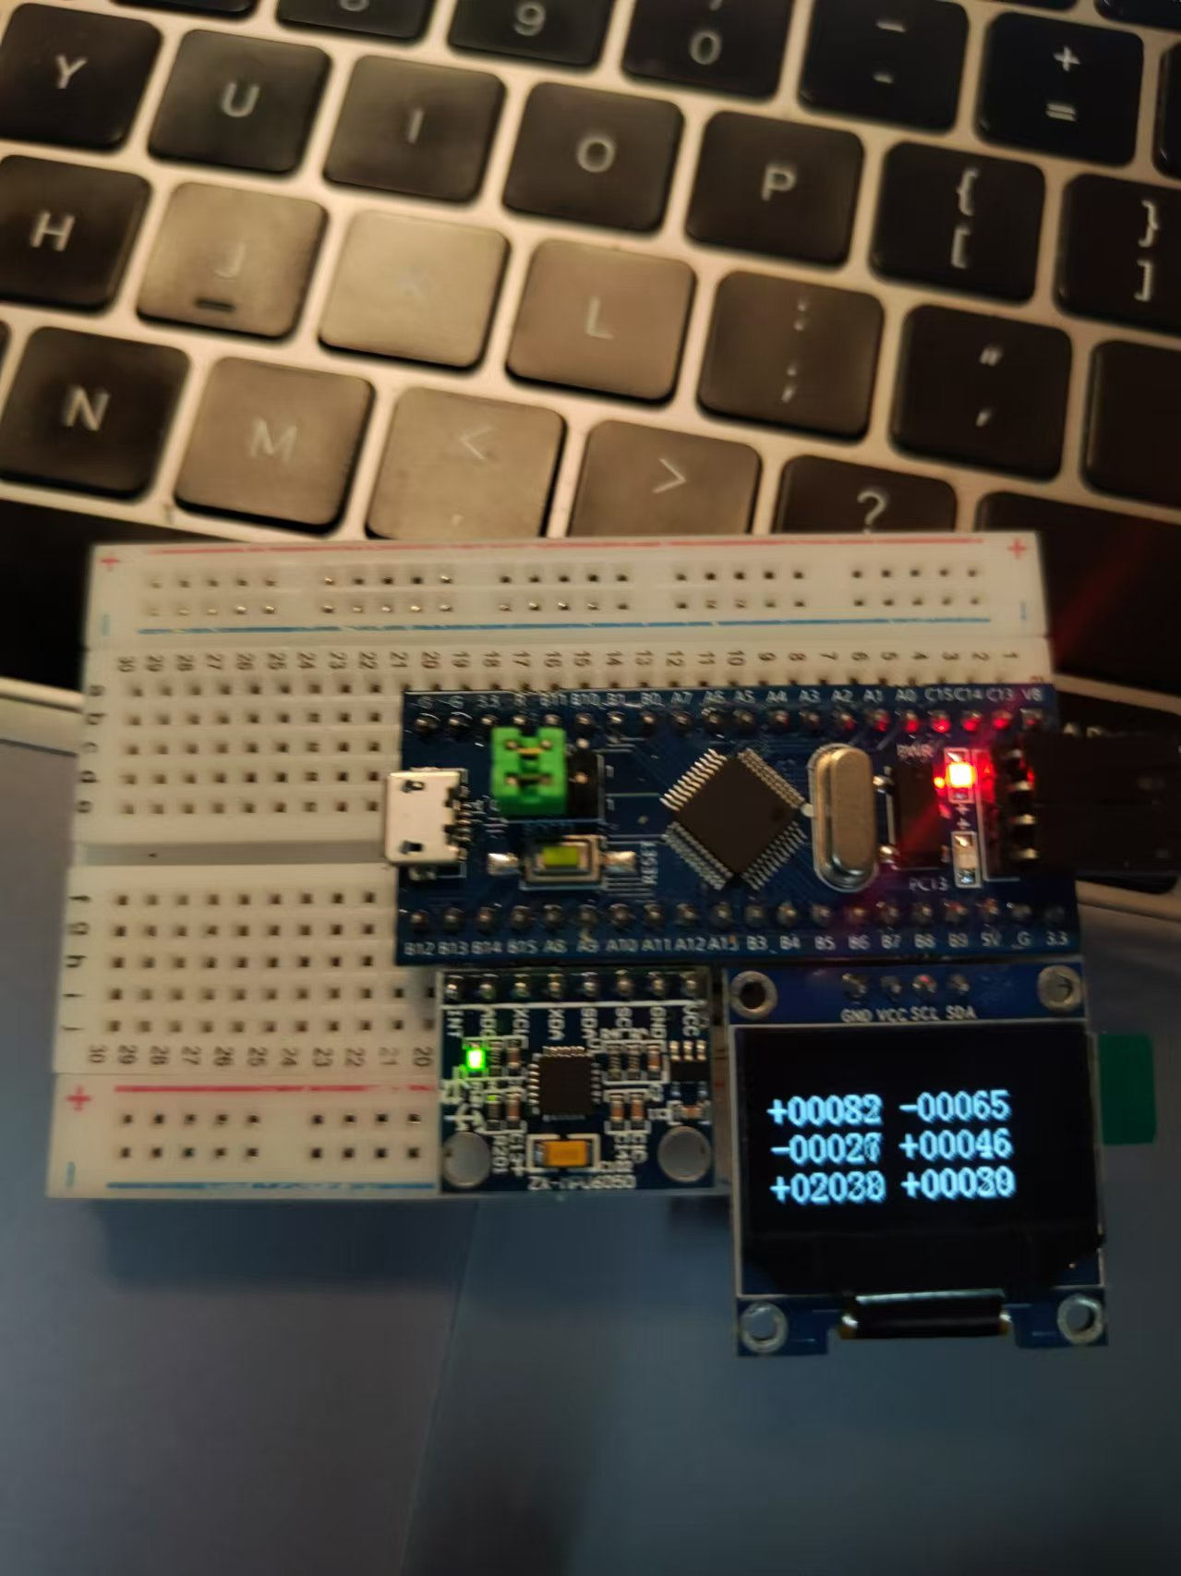
把面包板拿起来,转动面包板，观察屏幕上各数值的变化,看这六个数各代表什么。
了解了这六个数的意义就可以用陀螺仪实现很多有意思的功能。。。

